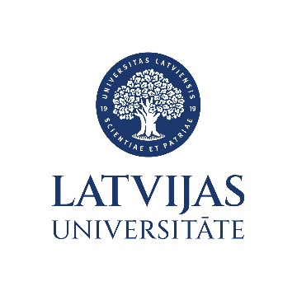
Humanitāro zinātņu fakultāte
Latvistikas un baltistikas nodaļa

Aicinām pieteikties
61. starptautiskajai baltu valodniecības
konferencei

Valodas varianti sinhronijā un diahronijā

Konference tiek veltīta baltu valodu un dialektu sistēmas elementu pētniecībai gan sinhroniskā, gan diahroniskā aspektā jebkurā no valodas sistēmas līmeņiem: no fonētikas līdz sintaksei, ietverot plašu pētniecības objektu un metožu klāstu no senajiem tekstiem un onomastikas dotumiem līdz sociolingvistikai un datorlingvistikai.

Konferences norise plānota klātienē
2026. gada 27. martā

Darba valodas: latviešu, lietuviešu, vācu, angļu

Referātu pieteikumus un tēzes (ap 250–300 vārdu) gaidīsim
līdz 2026. gada 1. martam

Sagatavotos rakstus iespējams publicēt žurnālā „Baltu filoloģija“, kas ir recenzējams izdevums ar starptautisku redkolēģiju.

Mūsu adrese:
Latvistikas un baltistikas nodaļa (221. kab.)
Humanitāro zinātņu fakultāte
Latvijas Universitāte
Visvalža 4A
Rīga LV-1050

e-pasts:
lidija.leikuma@lu.lv
peteris.vanags@lu.lv
edmundas.trumpa@lu.lv

REFERĀTA PIETEIKUMA ANKETA

Vārds, uzvārds:

Referāta nosaukums:

Adrese, telefons, e-pasts:

Darba vieta, amats, zin. grāds:

REFERĀTA TĒZES
(ca 250–300 words)

